TP1
Prise en main des outils de développement Xilinx (1ère partie)
____
But du TP :

1) Saisir en VHDL, simuler, implanter et tester un circuit simple dans un FPGA.
2) Comparer les temps de propagations réels à ceux donnés par le compilateur.
3) Implanter et tester un diviseur puis un compteur/décompteur décimal à 4 bits

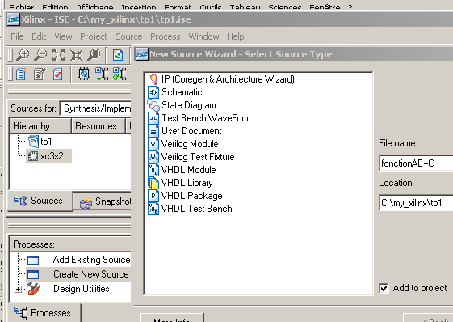
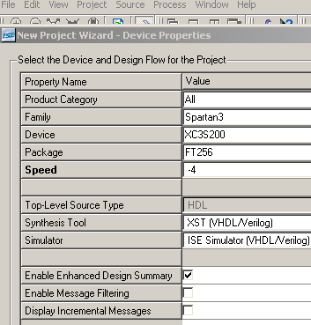
A
B
C
S = A.B + C
Passer les deux écrans suivants sans les modifier

Référence du composant cible
Outils Xilinx
b) Créer un nouveau
composant VHDL
a) Créer un nouveau projet VHDL
fctABouC
Circuit proposé :

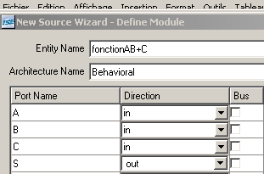
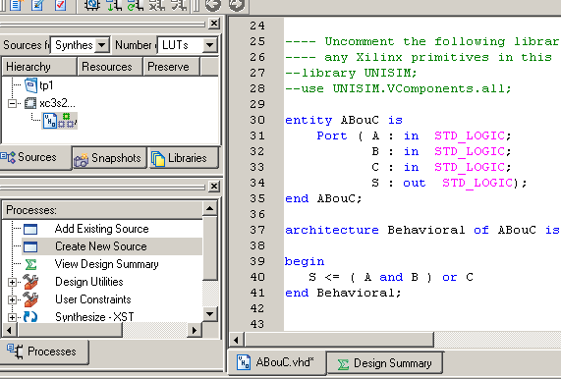
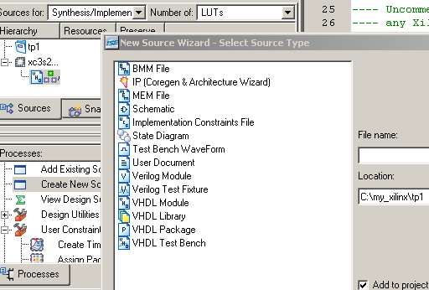
Saisir les nom des entrées et sorties pour la création automatique de la déclaration « entity »
Compléter et sauvegarder le fichier « ABouC.vhd » avec l’équation logique :

c) Simulation logique du circuit créé (avant routage) :
;
Test1

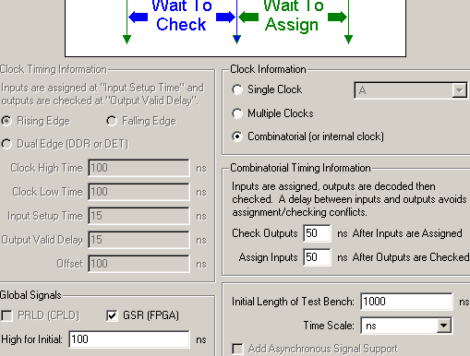
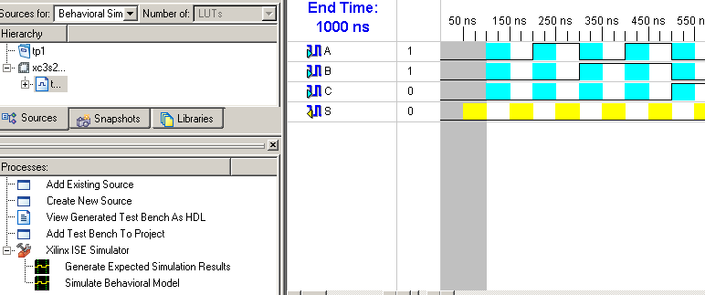
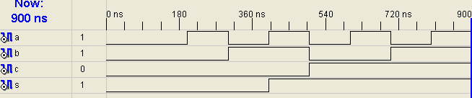
Cochez

Durée de simulation
Cliquez sur les zones bleues pour construire les signaux de test
Sélectionner Behavioral Simulation pour accéder au menu du simulateur et lancer la simulation

Remarque importante :
Cette simulation ne tient pas compte des limites et imperfections du composant cible,
elle ne garantie donc pas le bon fonctionnement du circuit final.

d) Définition des contraintes de routages :
Pour définir les broches d’entrées et de sorties à utiliser, niveaux électriques, etc..
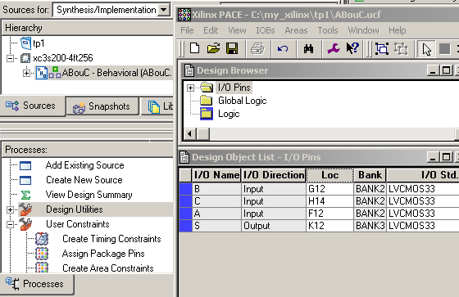
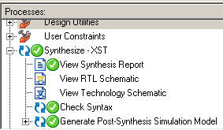
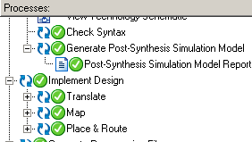
Cliquez
puis
Utilisez les pattes connectées aux interrupteurs de la carte d’évaluation
Lancer “XST” qui synthétise le circuit en utilisant les ressources du composant

Consulter le fichier “Synthesis Report”
Et noter:
Le temps de transfert total maximum entre une entrée et la sortie
Les ressources utilisées (LUT, Buffers…)
Afficher le schéma technologique et cliquez dessus pour faire apparaître sa structure. Placer la souris sur la LUT et notez l’équation logique utilisée.
e) Placement et routage dans le composant cible :

d) Synthèse logique :

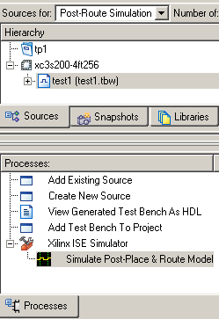
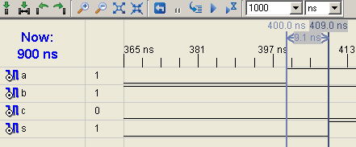
f) Simulation après le « placement – routage
Cette simulation tient compte des temps de propagation
des signaux dans le composant.

Utilisez la barre d’outils pour agrandir et placer des curseurs de façon à mesurer le temps de propagation entre une entrée et la sortie

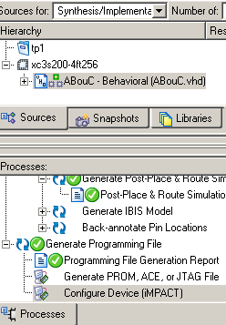
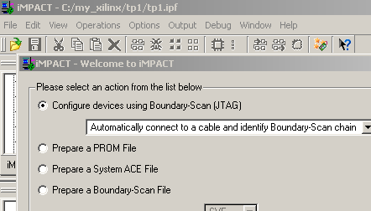
g) Création du fichier de configuration et transfert dans la cible par l’interface JTAG

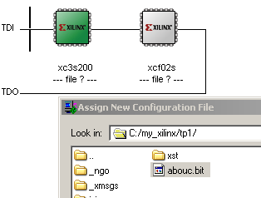
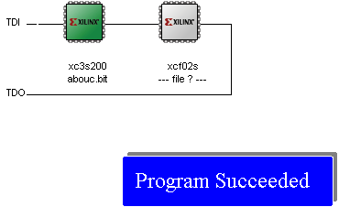
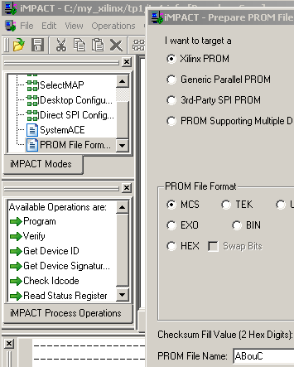
Le logiciel IMPACT détecte 2 composants accessibles par l’interface JTAG :
le FPGA xc3s200
la mémoire flash série xcf02s

Associer le fichier de configuration« abouc.bit »
au fpga et ne pas associer de fichier à la
mémoire série.

Cliquez avec le bouton droit sur le fpga pour faire apparaître le menu contextuel et choisir program… pour transférer le fichier « .bit » dans la « ram » de configuration du composant
h) Vérifier que le circuit réalise la fonction demandée en actionnant les interrupteurs et en observant l’état logique de la diode de sortie sur la carte d’évaluation.

Cliquez sur « PROM File Formater »

Choisir le type du fichier à créer

Et saisir un nom…
i) Vérifier que le contenu de la RAM de configuration est perdu en cas de coupure de l’alimentation

j) Le fichier de configuration peut être stocké dans une mémoire flash externe de façon permanente
A la mise sous tension le contenu de cette mémoire permanente est transféré automatiquement par une connexion série synchrone dans la « ram » de configuration du FPGA .
Ce mode est autorisé si les cavaliers sur la carte sont positionnés correctement ( voir documentation de la carte d’évaluation)

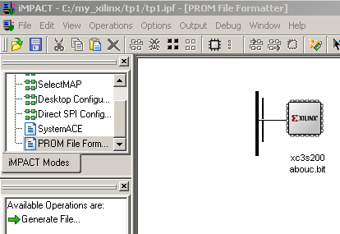
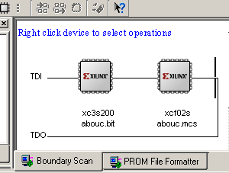
Choisir la mémoire à utiliser ou autodétect

Indiquer le fichier « .bit » à utiliser

Lancer la génération du fichier PROM

Basculer vers la fenêtre JTAG

Faire apparaître le menu contextuel
En cliquant avec le bouton droit de la souris sur la mémoire Flash :
assigner le fichier « .mcs »
lancer program…
Vérifier que le FPGA se configure automatiquement au démarrage en coupant et en remettant l’alimentation de la carte .

- Ex1) Mesure expérimentale d’un temps de propagation et comparaison au résultat de la simulation post-routage.
- Créer un nouveau projet VHDL qui implante une fonction ‘NON’
- Choisir deux broches libres du connecteur A2 (par exemple la broche D5 et D6).
- Compiler, simuler et programmer le composant par l’interface JTAG
- Relier la sortie de la fonction NON à son entrée de façon à obtenir un oscillateur.
- Brancher un oscilloscope de bande passante suffisante et mesurer la période du signal.
- En déduire le temps de propagation, comparer ce résultat aux informations données par
les outils Xilinx.

- Ex2) Diviseur d’horloge .
- Créer un nouveau projet VHDL qui implante une fonction ‘DIVISEUR’ (cf.listing 1)
- Associer la broches L14 (bouton poussoir) à l’entrée du diviseur et K12 (led 0) à sa sortie.
- Compiler, simuler et programmer le composant par l’interface JTAG
- Vérifier le bon fonctionnement (attention aux rebonds du bouton poussoir).

- La broche T9 du FPGA est reliée à un oscillateur 50MHz sur la carte de développement
- Faire les modifications au projet pour que la diode led0 change d’état toutes les
0.5 secondes.
- Noter et commenter les ressources utilisées, (nombre de bascules...)

Listing 1 :

entity diviseur is
generic(MAX : integer:=5);
Port ( clk : in STD_LOGIC;
s : out STD_LOGIC);
end diviseur;

architecture Behavioral of diviseur is
signal EP,EF : STD_LOGIC;
begin
-- Calcul de l’état futur :
EF <= not(EP);
-- Mise à jour de l’état présent :
process (clk)
variable i: integer range 0 to MAX;
begin
if (clk'event and clk='1') then
i:=i+1;
if i=MAX then
EP <= EF;
i:=0;
end if;
end if;
end process;
--Calcul de la sortie :
s<=EP;
end Behavioral;

Ex3) Implanter, simuler puis tester un Compteur/Décompteur décimal à 4 bits avec remise à zéro synchrone prioritaire et gestion de retenue (listing 2).

Affectation des broches :
horloge H : L14
entrée retenue : F12
remise à zéro : M13
sens : G12
sortie S(4..0) : N14 L12 P14 K12
sortie retenue : P13

listing 2 :

entity compteur_decimal is
Port ( H : in STD_LOGIC; --entrée horloge
up : in STD_LOGIC; --sens de comptage
cai : in STD_LOGIC; --entrée retenue
cao : out STD_LOGIC; --sortie retenue
s : out STD_LOGIC_VECTOR (3 downto 0); --sortie binaire 4 bits
raz : in STD_LOGIC); --remise à zéro
end compteur_decimal;

architecture Behavioral of compteur_decimal is
signal EP,EF:STD_LOGIC_VECTOR (3 downto 0):="0000";
begin
process(H)
begin
if (H'Event and H='1') then
if RAZ='1' then EF<="0000";cao<='0';
else
if cai='1' then
if up='1' then
if EP="1001" then EF<="0000";cao<='1';
else EF<=EP+1;cao<='0';
end if;
else
if EP="0000" then EF<="1001";cao<='1';
else EF<=EP-1;cao<='0';
end if;
end if;
else cao<='0';
end if;
end if;
end if;
end process;
EP<=EF;
s<=EP;
end Behavioral;

Ex4) Implanter, simuler et tester un transcodeur « binaire/sept segments » (listing 3).

Affectation des broches :
Entrees binaires : H13 H14 G12 et F12 (swich de la carte de développement)
Sorties segments : Voir le fichier UG130.pdf qui décrit la carte .
Activation de l’afficheur 0 : D14 (anode de l’afficheur 0)

Listing 3 :

entity transcodeur_Bin_7Seg is
Port ( e : in STD_LOGIC_VECTOR (3 downto 0);
s : out STD_LOGIC_VECTOR (6 downto 0));
end transcodeur_Bin_7Seg;

architecture Behavioral of transcodeur_Bin_7Seg is
begin
with e SELect
s<= "1111001" when "0001", --1 ….
"0100100" when "0010", --2
"0110000" when "0011", --3
"0011001" when "0100", --4
"0010010" when "0101", --5
"0000010" when "0110", --6
"1111000" when "0111", --7
"0000000" when "1000", --8
"0010000" when "1001", --9
"0001000" when "1010", --A
"0000011" when "1011", --b
"1000110" when "1100", --C
"0100001" when "1101", --d
"0000110" when "1110", --E
"0001110" when "1111", --F
"1000000" when others; --0
end Behavioral;

